Отчёт
о проведении массового кросса, посвящённого всероссийскому дню бега
«Кросс нации» 20.09.2019 г.

Место проведения | Время проведения | Количество участников
 |  | Обучающиеся |  | Педагоги | Родители
 |  | Всего | Из них состоящих на профилактическом учёте
МБОУ Кривлякская СОШ№3 | 20.09.2019г 16:00 | 66 | - | 1 | 9

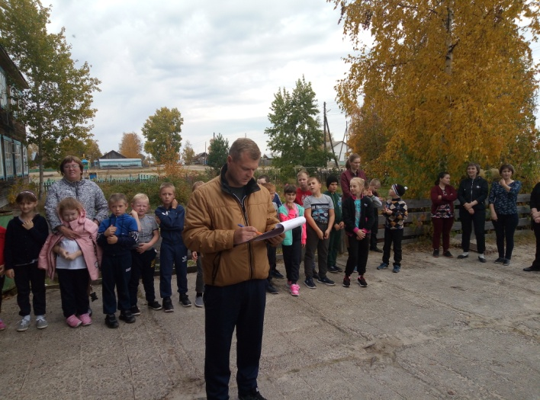
Общее построение.
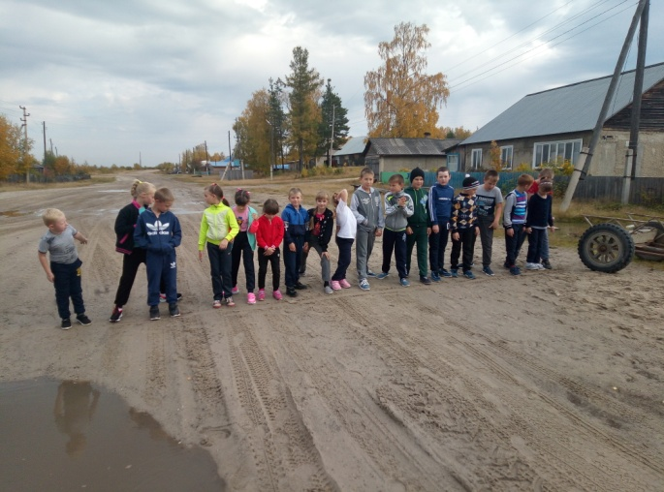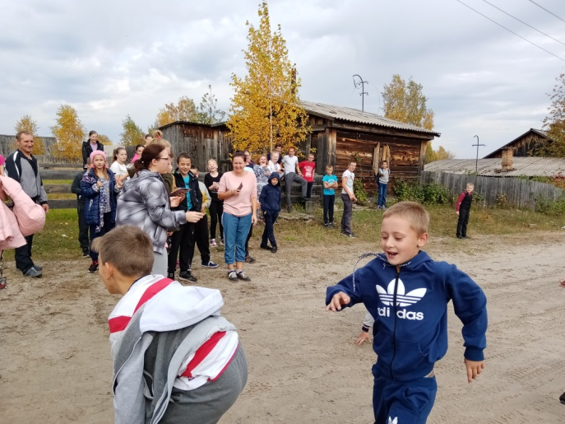
Дистанция 300м (1-4 класс):
Мальчики
1-е место Лиханов Сергей, 2-е место Корзухин Андрей, 3-е место Воронов Влад.
Девочки
1-е место Воробьёва Злата, 2-е место Пуспешева Екатерина, 3-е место Почтарь Олеся.

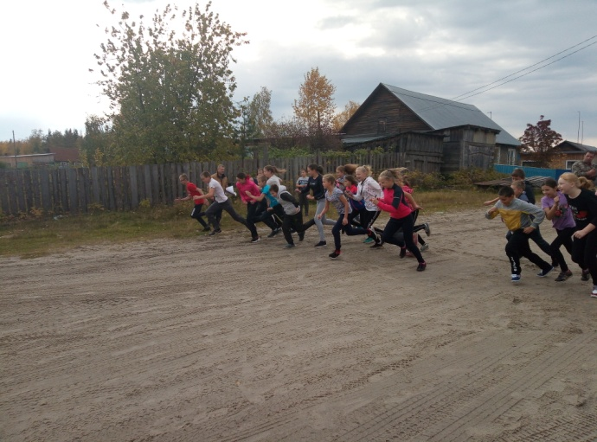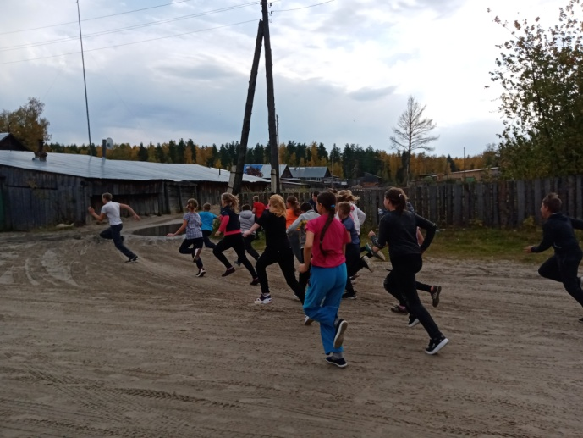

Дистанция 1 км (5-7 класс):
Мальчики
1-е место Коробейников Михаил, 2-е место Пуспешев Максим, 3-е место Макеев Александр.

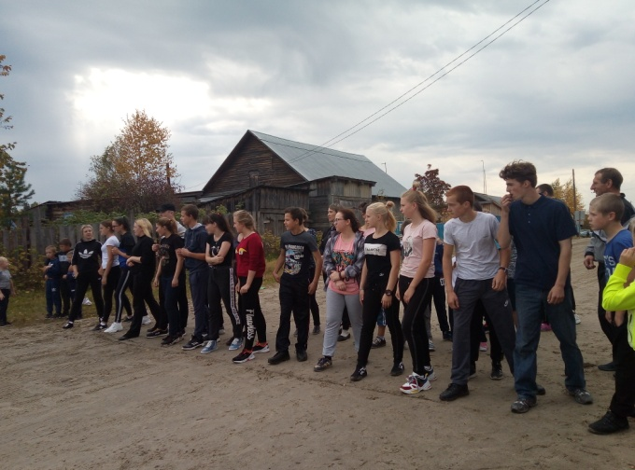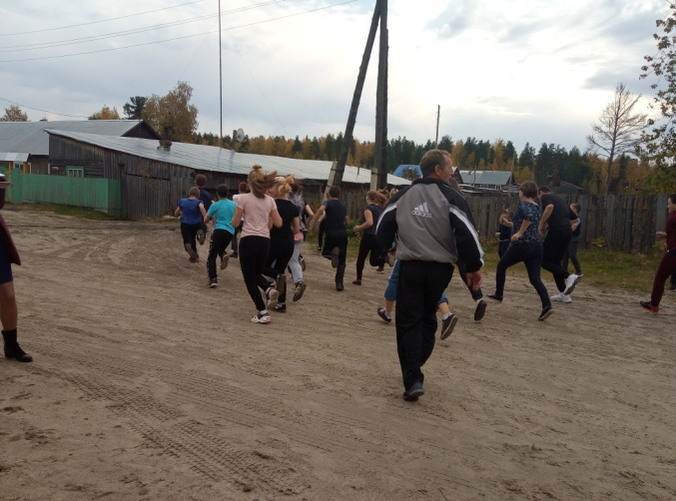

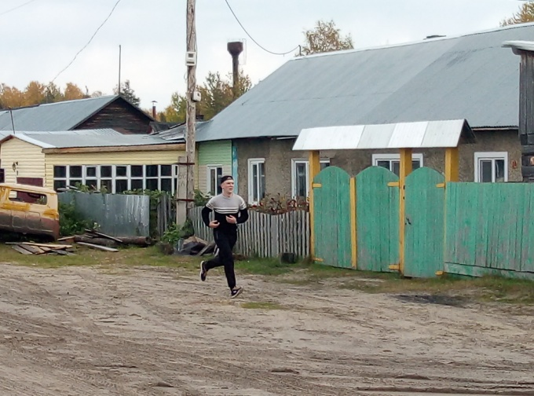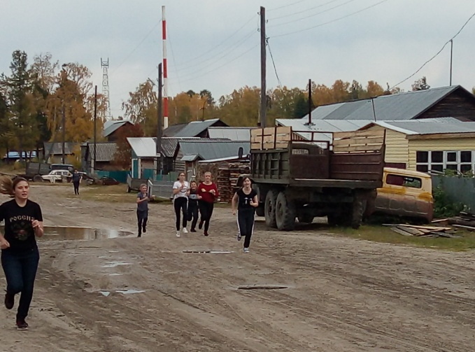

Дистанция 2 км (8-11 класс, родители, жители посёлка):
Юноши
1-е место Лиханов Дмитрий, 2-е место Суспицын Денис, 3-е место Воронов Егор

Девушки
1-е место Фаркова Анна, 2-е место Сидорова Наталья, 3-е место Гладкова Клавдия
Мужчины
1-е место Скоропатов Кирил, 2-е место Воробьёв Андрей, 3-е место Пичугин Сергей
Женщины
1-е место Жаткина Виктория, 2-е место Мешкова Ольга, 3-е место Макеева Ирина.

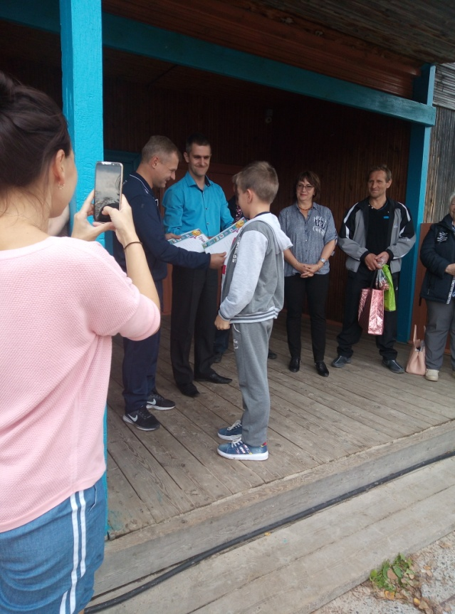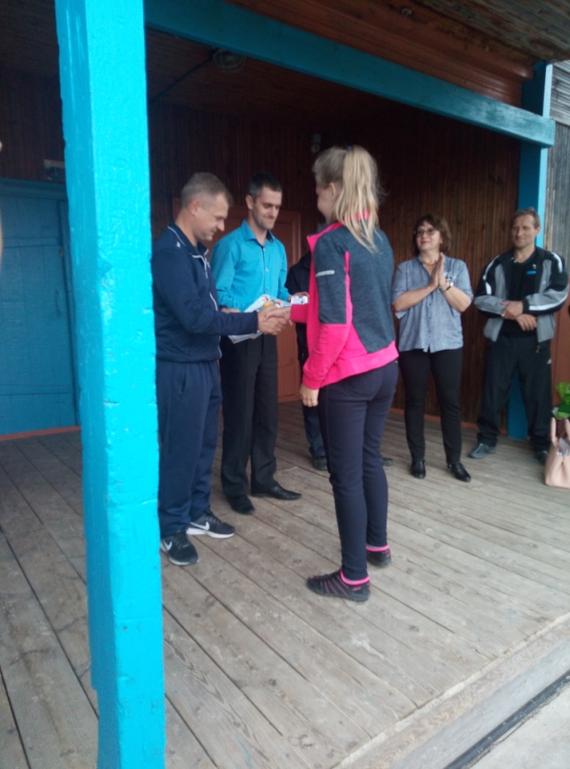

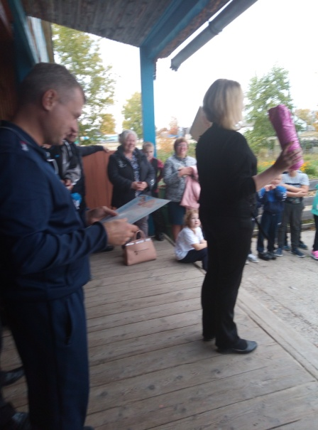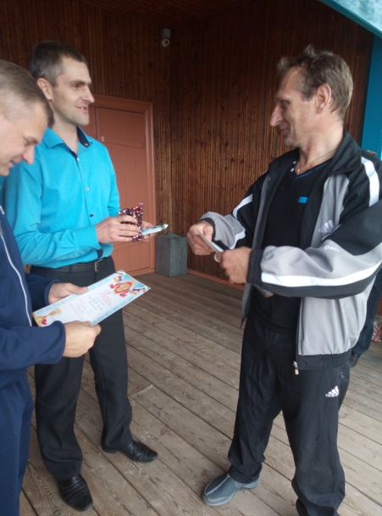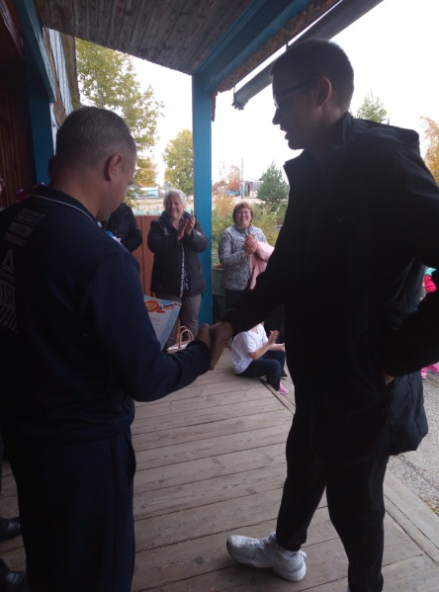

Награждение.

